バイナリエディタ使用方法
作成：2008/2/29 MMS通制技2 橋元

------------------------------------------- 目次 -----------------------------------------------------
1. 概要 2
2. 使用方法 2
(1) 準備 3
(2) Stirling起動 3
(3) 編集 4

概要
バイナリエディタ「Stirling」の“構造体”機能を使用した、コマンド編集方法について示す。

使用方法
SERVERからACUへ送信される「MODEM SYNC STATUS」を例としたコマンド編集方法を以下に示す。
なお、「MODEM SYNC STATUS」は以下のフォーマットとなる。

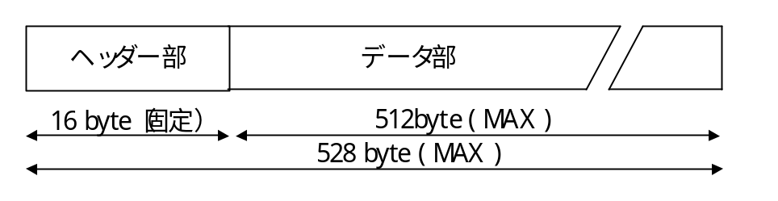
図 2-1 電文フォーマット

表 2-1 ヘッダ部の構成
 | 内容 | 説明 | サイズ
ヘッダー部 | バージョン | 上位：ﾒｼﾞｬｰﾊﾞｰｼﾞｮﾝ(01H)、下位：ﾏｲﾅｰﾊﾞｰｼﾞｮﾝ(00H) | 2byte
ヘッダー部 | サイズ | 電文総サイズ（ヘッダー部を含む全てのサイズ） | 2byte
ヘッダー部 | 送信元装置番号 | 装置番号 | 2byte
ヘッダー部 | 送信先装置番号 | 〃 | 2byte
ヘッダー部 | 予約 | 本フィールドは予約領域であり使用不可 | 4byte
ヘッダー部 | シーケンス番号 | 電文の送受信管理のために設定する番号（通し番号） | 4byte

 |  | 7 |  |  |  |  |  |  | 0
ID | 0 | 0x8002
ID | 1
 | 2 | 4 ASCII Characters ether “LOCK” or “UNLO”.  LOCK: Modem Sync Lock  UNLO: Modem Sync Unlock
 | 3
 | 4
 | 5
Delimiter | 6 | 0x00

図 2-2 データ部の構成

準備
構造体定義ファイル（struct.def）を以下のように編集する。なお、構造体定義ファイルはプログラム本体（Stirling.exe）と同一のフォルダに置かなければならない。

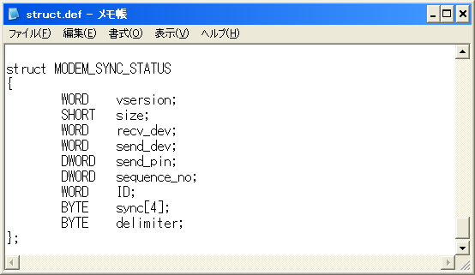
･･･ 構造体名
･･･ バージョン
･･･ 送信元装置番号
･･･ サイズ
･･･ 送信先装置番号
･･･ 予約
･･･ シーケンス番号
･･･ ID
･･･ Sync Status
･･･ Delimiter
図 2-3 構造体定義ファイル

Stirling起動
「Stirling.exe」を実行し、「ファイル」―「新規作成」を選択する。起動すると以下の画面が表示される。

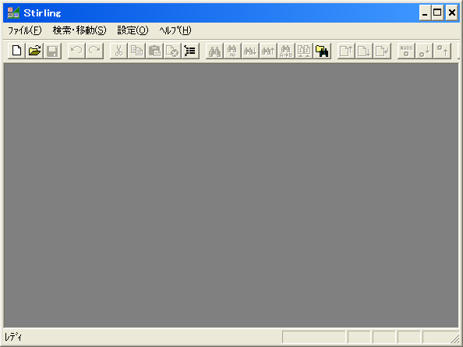
図 2-4 起動画面

編集
「設定」－「構造体編集」を選択し、リストから2.(1)にて作成した「MODEM_SYNC_STATUS」を選択する（図 2-5）。

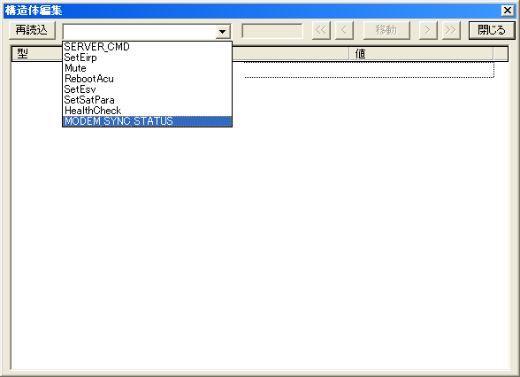
図 2-5 構造体編集画面

「MODEM_SYNC_STATUS」を選択すると、以下の画面が表示される（図 2-6）。

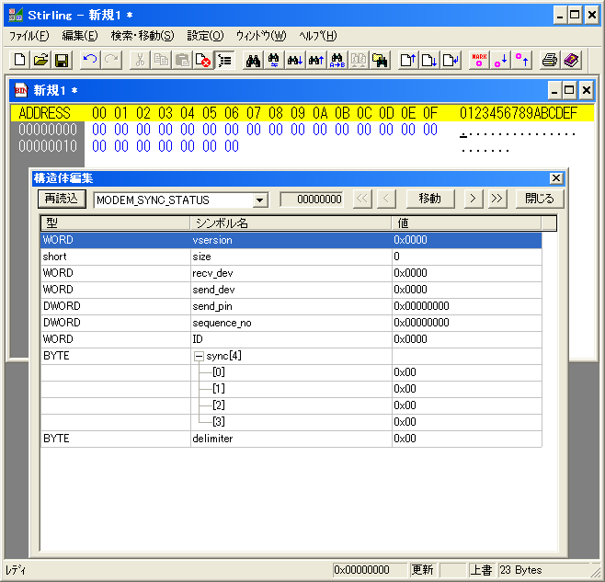
図 2-6 構造体編集画面

構造体編集画面の各パラメータを編集することにより、バイナリファイルを生成することが可能である。編集後の画面を以下に示す。

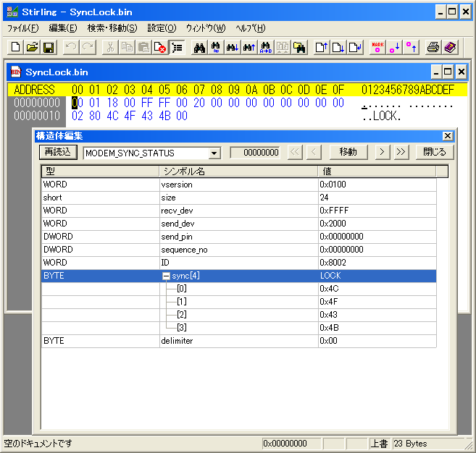
図 2-7 構造体編集画面

